

石河子大学信息科学与技术学院
<计算机网络>课程实验报告

实验名称： | 实验八 常用的应用层协议
学生姓名： | 卢瑶
学 号： | 20211018341
学 院： | 信息科学与技术学院
专业年级： | 计科 2021 级5班
指导教师： | 刘雅辉
完成日期： | 2023.11.27

实验八： 常用的应用层协议
一、实验目的
- 了解常用应用层协议（DNS、DHCP、HTTP 等）的基本原理、工作过程等；
- 熟悉 WEB和DNS以及DHCP的使用；
- 了解常用应用层协议的工作原;
- 熟悉 DNS、DHCP和HTTP的服务配置和测试。

二、实验原理
1．DHCP
（Dynamic Host Configuration Protocol，动态主机配置协议）通常被应用在大型的局域网络环境中，主要作用是集中的管理、分配IP地址，使网络环境中的主机动态的获得IP地址、Gateway地址、DNS服务器地址等信息，并能够提升地址的使用率。
DHCP协议采用客户端/服务器模型，主机地址的动态分配任务由网络主机驱动。当DHCP服务器接收到来自网络主机申请地址的信息时，才会向网络主机发送相关的地址配置等信息，以实现网络主机地址信息的动态配置；
2．DNS
DNS(Domain Name System，域名系统)，因特网上作为域名和IP地址相互映射的一个分布式数据库，能够使用户更方便的访问互联网，而不用去记住能够被机器直接读取的IP数串。通过主机名，最终得到该主机名对应的IP地址的过程叫做域名解析(或主机名解析)。DNS协议运行在UDP协议之上，使用端口号53。在RFC文档中RFC 2181对DNS有规范说明，RFC 2136对DNS的动态更新进行说明，RFC 2308对DNS查询的反向缓存进行说明：
3．HTTP
HTTP 工作原理
HTTP协议工作于客户端-服务端架构上。浏览器作为HTTP客户端通过URL向HTTP服务端即WEB服务器发送所有请求。
Web服务器有：Apache服务器，IIS服务器（Internet Information Services）等。
Web服务器根据接收到的请求后，向客户端发送响应信息。HTTP默认端口号为80，但是你也可以改为8080或者其他端口。
HTTP三点注意事项：
HTTP是无连接：无连接的含义是限制每次连接只处理一个请求。服务器处理完客户的请求，并收到客户的应答后，即断开连接。采用这种方式可以节省传输时间。
HTTP是媒体独立的：这意味着，只要客户端和服务器知道如何处理的数据内容，任何类型的数据都可以通过HTTP发送。客户端以及服务器指定使用适合的MIME-type内容类型。
HTTP是无状态：HTTP协议是无状态协议。无状态是指协议对于事务处理没有记忆能力。缺少状态意味着如果后续处理需要前面的信息，则它必须重传，这样可能导致每次连接传送的数据量增大。另一方面，在服务器不需要先前信息时它的应答就较快。

下图展示了HTTP协议通信流程：
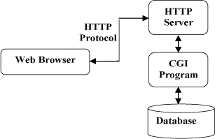

三、实验内容

该实验环境拓扑如图1所示：由1台3560交换机，1台PC机，1台笔记本电脑，1台服务器组成。
- 拓扑图构建，修改设备显示名称为你的姓名；（图1替换为你的图）

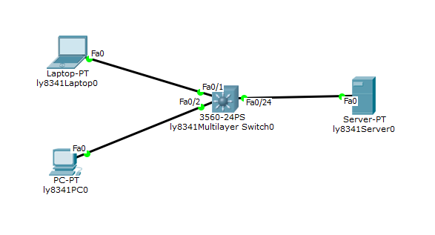
图1 拓扑图
2．配置服务器IP：双击Server0，打开“Desktop”的“IP Configuration”应用，配置IP地址、子网掩码、默认网关如图2所示。
IP Address：192.168.1.100
Subnet Mask：255.255.255.0
Default Gateway：192.168.1.1

3．配置WWW服务器：打开“Services”的左侧栏的“HTTP”，将两个开关置为“On”如图3所示。

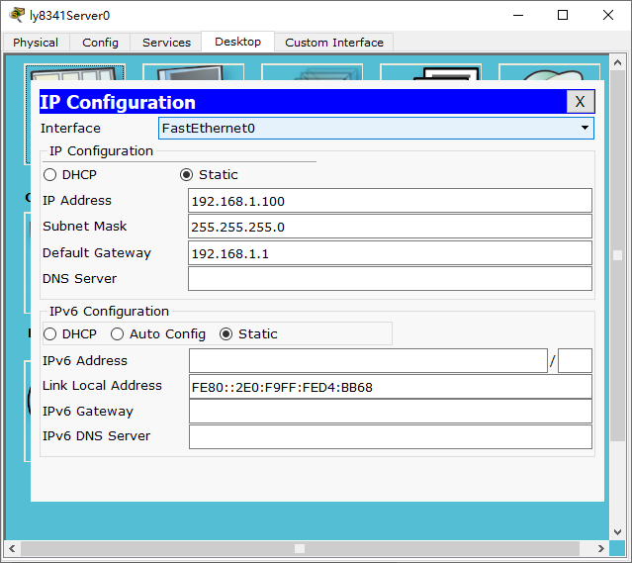 | 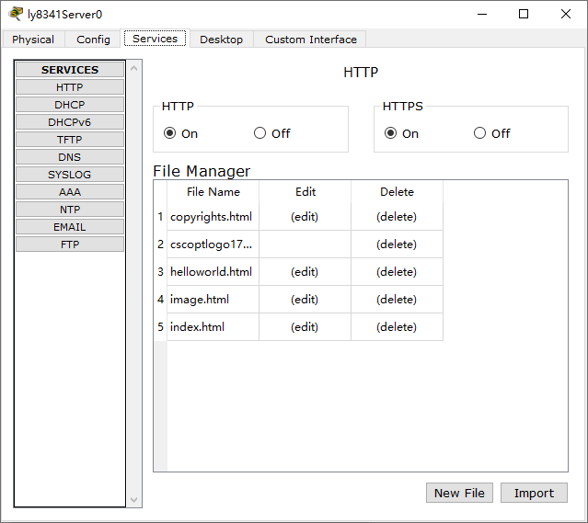
图2 服务器IP配置 | 图3 HTTP 配置

- 配置DHCP服务器：打开“Services”的左侧栏的“DHCP”，配置默认网关、DNS Server、IP地址池起始地址、子网掩码等如图4所示，将开关置为“On”，然后单击“save”按钮。
Default Gateway：192.168.1.1
DNS Server：192.168.1.100
Start IP Address：192.168.1.2
Subnet Mask：255.255.255.0
Maximum number of Users：200
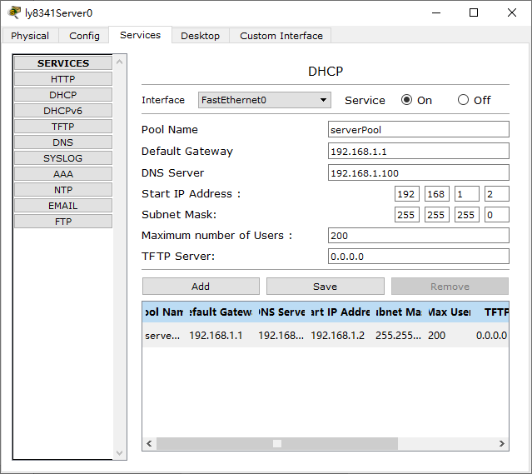
图4 配置DHCP服务器

- 配置DNS服务器：打开“Services”的左侧栏的“DNS”，添加域名“www.zsf8098.com”（此处换为你的域名），选择记录类型为“A Record”, IP地址为“192.168.1.100”，将开关置为“On”，然后单击“add”按钮。如图5所示(同一台服务器可以配置不同的域名，本服务器有两个域名“www.zsf8098.com”和 “www.baidu.com”）：
- 测试DHCP服务：在PC机和笔记本中将地址配置方式改为DHCP，并观察是否能自动获取IP地址。
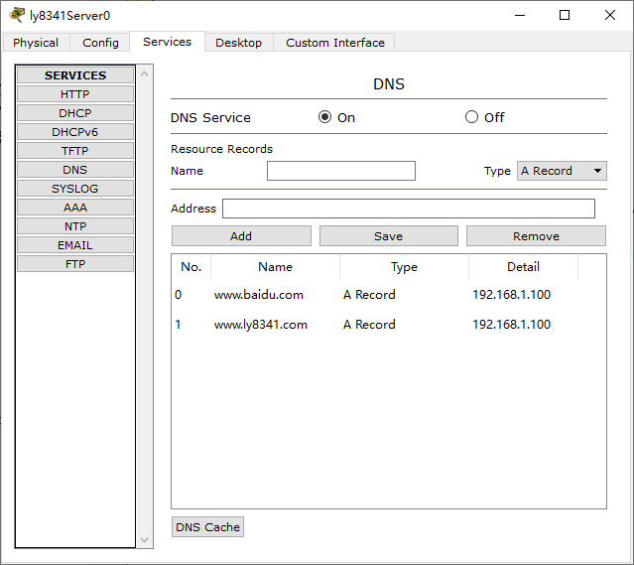 | 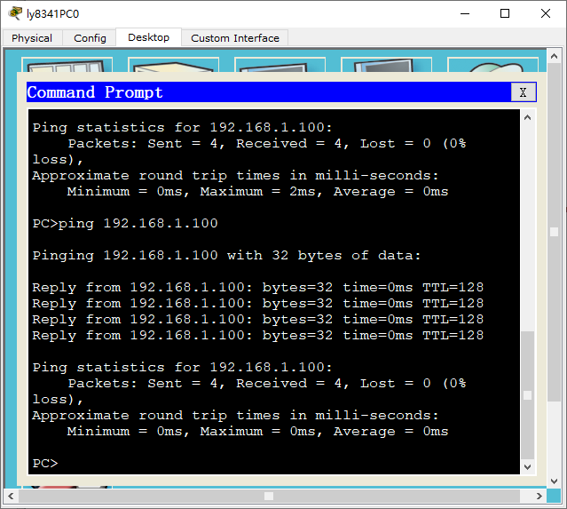
图5 配置DNS服务器 | 图6 测试DHCP服务

7．测试DNS是否正常工作。
在DNS客户端（PC0）使用CMD窗口中的ping/tracert命令对域名解析服务进行验证和测试，首先用“ipconfig /all”命令查看IP参数，然后用“tracert www.zsf8098.com”命令测试DNS是否正常工作，并截屏如图7所示（本屏必须包含MAC地址）。
8．测试HTTP服务
选择PC0，打开“Desktop”的“Web Browser”，URL处输入你的域名，单击“Go”按钮，如图8所示。
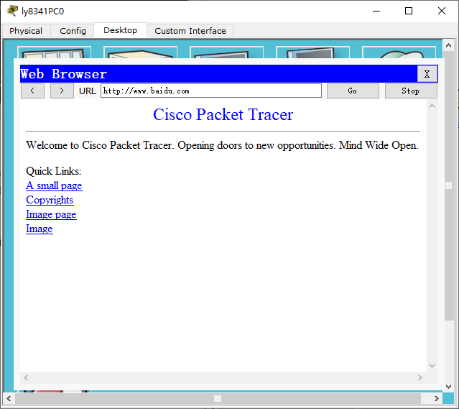 | 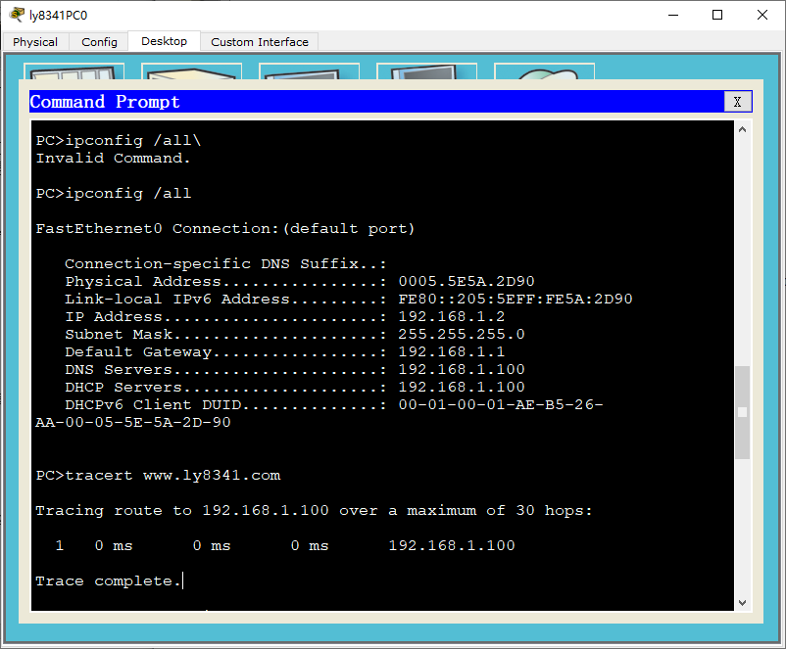
图7 测试DNS | 图8 测试HTTP服务
9．通过1个DHCP server给不同网段的机器分配IP地址，设置如下：
服务器划分到vlan10，IP地址为：192.168.1.1/24
PC机划分到vlan20，IP地址为：192.168.2.1/24
笔记本划分到vlan30，IP地址为：192.168.3.1/24
（1）在交换机上划分VLAN，并配置地址，配置后使用show ip route 显示结果如图9所示。
（2）在DHCP server上构造IP地址池，如图10所示。
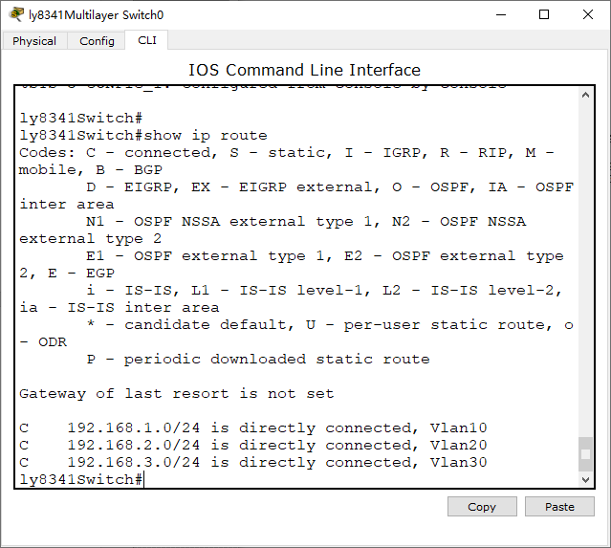 | 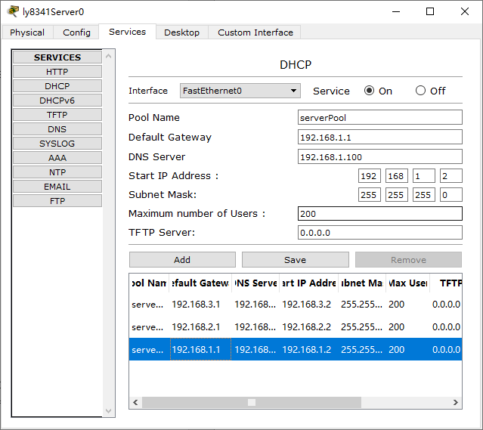
图9 交换机的配置图 | 图10 DHCP server上构造IP地址池

（3）在交换机上进行相应的配置，使用show ip interface vlan 20，截图为图11。
（4）使PC机和笔记本分别获取各自网段的IP地址，笔记本获取的ip地址截图为12。
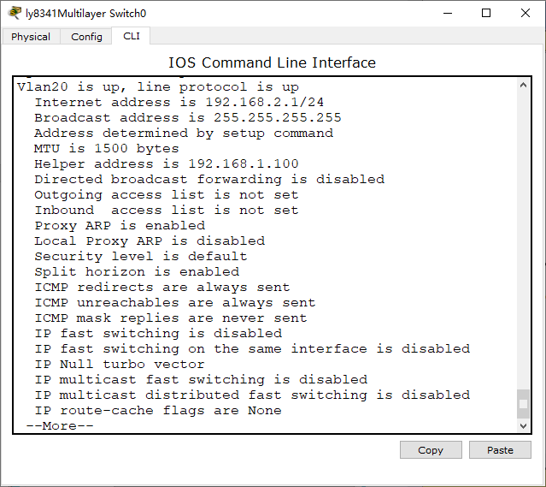 | 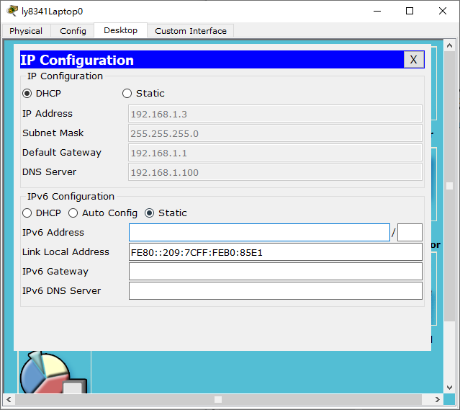
图11 使用show ip interface vlan 20结果图 | 图12 笔记本获取的ip地址图

四、实验结论
- HTTP (Hypertext Transfer Protocol) 是一种用于传输超文本的协议，它是应用层协议，在Web浏览器和Web服务器之间进行通信。它使用端口号80作为默认端口，并且是无状态的，每个请求和响应都是独立的。
- DHCP (Dynamic Host Configuration Protocol) 是一种用于自动分配IP地址和其他网络配置信息的协议。它允许客户端设备在加入网络时自动获取IP地址、子网掩码、网关和DNS服务器等参数，从而简化了网络管理。
3．Web站点、FTP站点、zhang@abc.com邮箱等资源的访问均以URL方式，IP地址难以记忆，因此应用层的各种公共服务有赖于DNS域名解析服务的帮助。首先应能确保在本地DNS权威服务器上具有正确的各台服务器的资源记录，客户端用户才能通过URL访问相应的站点或资源。

五、实验小结
- 结合课内学习的内容，深入了解了常用应用层协议（DNS、DHCP、HTTP 等）的基本原理、工作过程等；
- 熟悉了 WEB和DNS以及DHCP的使用；
- 了解了常用应用层协议的工作原理
- 熟悉 了DNS、DHCP和HTTP的服务配置和测试。

六、实验课后思考题
1．是否还有除“ping”和“tracert”之外的DOS命令可以测试DNS，如有，是哪个？
除了"ping"和"tracert"，还有一个DOS命令可以测试DNS，那就是"nslookup"。这个命令可以查询DNS服务器返回的域名解析信息。
2. 应用层的WWW服务默认使用TCP的80号端口；
正确，应用层的WWW服务默认使用TCP的80号端口，它是HTTP协议的默认端口。浏览器通过该端口与Web服务器建立连接并发送HTTP请求。
3. 应用层的DNS服务默认使用UDP的53号端口。DNS协议是UDP/TCP协议的一种，通常使用UDP协议进行域名解析，端口号为53。
4. 应用层的DHCP动态主机配置协议默认使用UDP的67号端口（被动打开），而DHCP客户端默认监听UDP的68号端口。DHCP协议用于自动分配IP地址等网络配置，因此通常是在启动时进行的。

七、教师评语及成绩

